 | Министерство науки и высшего образования Российской Федерации  Калужский филиал федерального государственного автономного образовательного учреждения высшего образования  «Московский государственный технический университет  имени Н.Э. Баумана  (национальный исследовательский университет)»  (КФ МГТУ им. Н.Э. Баумана)

ФАКУЛЬТЕТ ИУК «Информатика и управление
КАФЕДРА ИУК4 «Программное обеспечение ЭВМ, информационные технологи»

ЛАБОРАТОРНАЯ РАБОТА

«ОСНОВЫ SPARK. УСТАНОВКА SPARK. ОСНОВНЫЕ КОМАНДЫ ДЛЯ РАБОТЫ С RDD»

по дисциплине: «Технологии обработки больших данных»

Выполнил: студент группы ИУК4-72Б |  |  |  | В.Ю. Моряков
 |  | (Подпись) |  | (И.О. Фамилия)
Проверил(-а): |  |  |  | С. Е. Голубева
 |  | (Подпись) |  | (И.О. Фамилия)
Дата сдачи (защиты):
Результаты сдачи (защиты):

- Балльная оценка:
- Оценка:

Калуга, 2025
Цель работы: формирование практических навыков работы с платформой Apache Spark для обработки больших данных.
Задачи:
- Изучить основы Apache Spark.
- Научиться устанавливать и конфигурировать Spark.
- Уметь работать с RDD.
- Получить навыки написания программ для обработки больших данных.
Задание:
Написать скрипт для платформы Apache Spark для решения задачи, указанной в варианте. В качестве входных текстовых файлов можно использовать книги в txt формате из библиотеки Project Gutenberg: www.gutenberg.org
Список стоп-слов:
https://github.com/Alir3z4/stop-words/blob/master/english.txt
Вариант №17
Для двух текстовых файлов подсчитать количество слов, которые встречаются одновременно и в первом, и во втором файле. Результат сохранить в файл в виде пар ключ-значение, где ключ – количество общих слов, значение – само слово.

Порядок выполнения работы:
Подтягиваем контейнер spark:
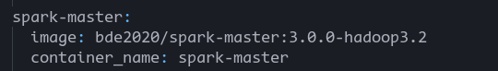
Прокинем переменные среды:

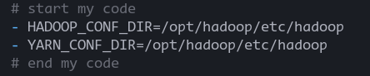

Предварительно создадим тестовые директории и заполним входными данными:

hdfs dfs -mkdir -p /files
hdfs dfs -put /files/file1.txt /files/
hdfs dfs -put /files/file2.txt /files/
hdfs dfs -ls /files

Создадим скрипт выполнения программы на python:

compare_hdfs_files.sh

from pyspark import SparkContext, SparkConf

def normalize(line):
return [word.lower() for word in line.split() if word.isalpha()]

if __name__ == "__main__":
conf = SparkConf().setAppName("CompareTwoFiles")
sc = SparkContext(conf=conf)

file1 = "hdfs://namenode:9000/files/file1.txt"
file2 = "hdfs://namenode:9000/files/file2.txt"

words1 = sc.textFile(file1).flatMap(normalize).map(lambda w: (w, 1))
words2 = sc.textFile(file2).flatMap(normalize).map(lambda w: (w, 1))

counts1 = words1.reduceByKey(lambda a, b: a + b)
counts2 = words2.reduceByKey(lambda a, b: a + b)

common = counts1.join(counts2)
common_total = common.map(lambda x: (x[1][0] + x[1][1], x[0]))

common_total.saveAsTextFile("hdfs://namenode:9000/data/common_words")
sc.stop()

Запуск программы:

hadoop@master:~$ /spark/bin/spark-submit \
--master local[*] \
/opt/compare_hdfs_files.py

Результат работы программы:
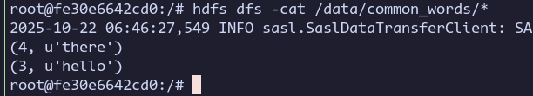
Рис. 1 – Результаты выполнения программы

Вывод: в ходе выполнения лабораторной работы были сформированы практические навыки работы с платформой Apache Spark для обработки больших данных.

